Czółenka na obcasie - elegancja w najczystszym wydaniu!
Jeśli chcesz wprowadzić elegancję to swojej garderoby, to czółenka na obcasie będą idealnym rozwiązaniem dla Ciebie. Sprawdź, gdzie znaleźć najmodniejsze modele tego sezonu!

Zastanawiasz się jak w prosty sposób dodać ubraniu odrobinę szyku i elegancji? Załóż czółenka na obcasie, a z pewnością poczujesz znaczną różnicę! Jest to rodzaj obuwie, które można założyć do spodni, jak również do spódnicy czy sukienki. Dzięki nim twoja stylizacja stanie się wyjątkowa i niepowtarzalna. Sprawdźmy, który model będzie dla Ciebie najlepszy.

Czółenka na obcasie - które wybrać?
W sklepach można znaleźć wiele modeli czółenek na obcasie. Można zgubić się w tym natłoku możliwości. Dlatego warto trzymać się kilku prostych zasad. Przede wszystkim zastanów się jaka wysokość obcasa będzie dla Ciebie odpowiednia. Jeśli miałaś już do czynienia ze szpilkami i umiesz się w nich poruszać, to masz pełną dowolność wyboru. Jednak gdy dopiero zaczynasz swoją przygodę z wysokimi obcasami, to lepiej postaw na mniejsze wysokości, aby przyzwyczaić stopy do tego rodzaju obuwia. Następnie wybierz kolor, który będzie pasować do twojej garderoby. Możesz postawić na uniwersalną czerń, klasyczną czerwień, romantyczne pastele lub funkcjonalne beże. Warto również zaznaczyć, że możesz wybierać spośród matowych i lakierowanych materiałów.Wszystko zależy od twojej odwagi i wyobraźni.

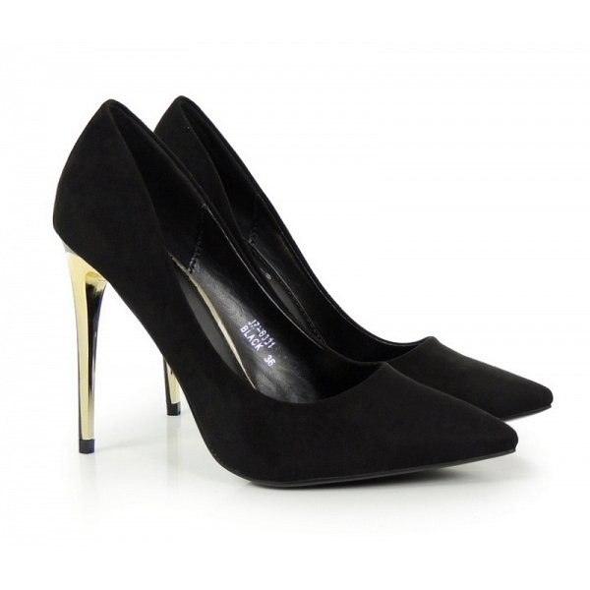
Gdzie je znaleźć?
Jeśli jesteś już zdecydowana, jak mają wyglądać twoje wymarzone czółenka na obcasie, to zostaje Ci jedynie wybór odpowiedniego sklepu. Warto postawić na taki, który posiada pozytywne opinie innych kupujących oraz posiada asortyment dobrej jakości. Wtedy będziesz mieć pewność, że twoja stopa nie ucierpi podczas chodzenia, a Ty będziesz czuć się pewnie i stylowo w nowych butach.

